Информация о лучшем опыте проведения
ЕДИ «ШАГ» в
государственном учреждении образования
«Заболотская средняя школа имени Е.Н. Карпенкова»

23 ноября 2023 г. - тема «Родина моя Беларусь в лицах. В этой красе величавой есть доля труда моего» (о тружениках промышленности и сельского хозяйства)

Фото 1  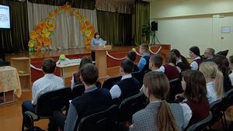 | Фото 2  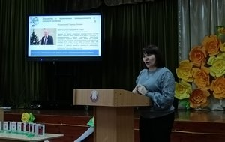 | Фото 3  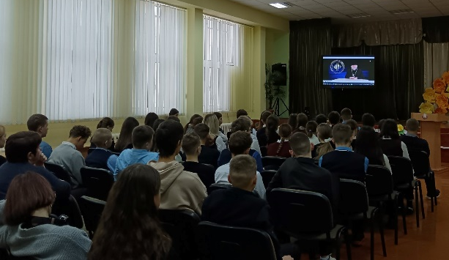
Государственное учреждение образования «Заболотская средняяя школа имени Е.Н. карпенкова»
Заочная экскурсия, https://upk-zabolot.schools.by/news/2318134

